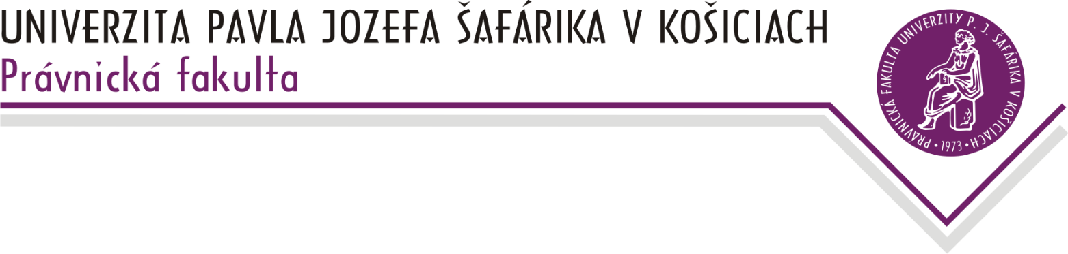

Katedra ústavného práva a správneho práva
doc. JUDr. Alena Krunková, PhD. – vedúca katedry

Otázky z o S p r á v n e h o p r á v a
na štátnu skúšku pre 3.ročník bakalárskeho štúdia DŠ a EŠ
A. SPRÁVNE PRÁVO I.

- Správne právo - charakteristika a vymedzenie správneho práva, vnútorné členenie správneho práva, vzťahy správneho práva k ostatným právnym odvetviam, pramene správneho práva
- Administratívnoprávne normy
- Verejná správa – pojmové vymedzenie správy, pojmové vymedzenie verejnej správy, členenie verejnej správy
- Štátna správa, samospráva, verejnoprávne inštitúcie (korporácie)
- Subjekty správneho práva – vymedzenie subjektov správneho práva, spravujúce subjekty
- Subjekty správneho práva – vymedzenie subjektov správneho práva, spravované subjekty
- Znaky organizácie verejnej správy, členenie organizácie verejnej správy, zbory
- Organizácia vlády
- Organizácia ústrednej štátnej správy
- Organizácia štátnej správy s celoštátnou pôsobnosťou
- Organizácia miestnej štátnej správy
- Organizácia obecnej samosprávy – pojmové znaky, personálna, územná a vecná pôsobnosť, financovanie, medzinárodná spolupráca
- Organizácia samosprávy vyšších územných celkov – pojmové znaky, personálna, územná a vecná pôsobnosť, financovanie, medzinárodná spolupráca
- Orgány obce – konštituovanie a postavenie orgánov, piliere kompetencií orgánov
- Orgány vyššieho územného celku – konštituovanie a postavenie orgánov, piliere kompetencií orgánov
- Metódy verejnej správy
- Formy činnosti verejnej správy – pojem a klasifikácia
- Normotvorné formy činnosti verejnej správy
- Správne akty
- Správne dohody, iné právne významné úkony, spoločensko-organizačné činnosti, materiálno – technické úkony
- Administratívnoprávne vzťahy
- Záruky zákonnosti vo verejnej správe
- Kontrola vo verejnej správe
- Administratívnoprávna zodpovednosť – pojmové vymedzenie
- Správne delikty – pojmové vymedzenie, členenie, charakteristika jednotlivých druhov správnych deliktov
- Štátna služba
- Výkon práce vo verejnom záujme
B. SPRÁVNE PRÁVO II.

- Vnútorná správa - pojem, členenie, právna úprava, sústava orgánov
- Vnútorná správa - územné a správne usporiadanie štátu, štátne symboly, heraldika, štátne vyznamenania
- Vnútorná správa - zabezpečenie osobného stavu obyvateľstva, osobné doklady
- Vnútorná správa - združovanie a zhromažďovanie, archívy a registratúry, integrovaný záchranný systém, civilná ochrana, ochrana pred požiarmi
- Policajná správa
- Správa obrany
- Správa zahraničných vecí
- Správa justície
- Správa živnostenského podnikania
- Správa informácií
- Správa územného plánovania a výstavby
- Správa katastra
- Správa priemyslu
- Správa technického rozvoja
- Správa dopravy
- Správa regionálneho školstva
- Správa vysokého školstva
- Správa zdravotníctva
- Správa kultúry
- Správa práce a sociálnych vecí
- Správa životného prostredia
- Správa pôdohospodárstva
- Správa poľovníctva a rybárstva
- Správa lesného hospodárstva
- Správa vodného hospodárstva

C. SPRÁVNE PRÁVO III.

1. Správne právo procesné – pojmové vymedzenie, vzťah k iným podsystémom správneho práva a k iným odvetviam práva
2. Správne procesy – všeobecná charakteristika a druhy správnych procesov
3. Všeobecná charakteristika správneho konania
4. Zásady správneho konania
5. Subjekty správneho konania
6. Všeobecné procesné inštitúty – podanie, zastupovanie účastníka, doručovanie, vylúčenie zamestnanca
7. Všeobecné procesné inštitúty – zápisnica, nazeranie do spisov, lehoty a odpustenie zmeškania, trovy konania
8. Priebeh správneho konania - začatie správneho konania, prerušenie a zastavenie správneho konania
9. Priebeh správneho konania - zabezpečenie priebehu a účelu správneho konania
10. Priebeh konania - zisťovanie podkladov pre rozhodnutie, dokazovanie – pojmy a fázy,
11. Dôkazné prostriedky, čestné vyhlásenie
12. Rozhodnutie a zmier v správnom konaní,
13. Lehoty na rozhodnutie, nečinnosť správneho orgánu
14. Preskúmanie rozhodnutí - odvolanie a rozklad
15. Preskúmanie rozhodnutí - obnova konania, Preskúmanie rozhodnutia mimo odvolacieho konania, Protest prokurátora
16. Správne súdnictvo
17. Výkon rozhodnutia
18. Priestupkové konanie
19. Konanie o sťažnostiach
20. Konanie vo výstavbe
21. Vyvlastňovacie konanie
22. Vodoprávne konanie

Košice, september 2025

doc. JUDr. Alena Krunková, PhD., v.r. vedúca katedry

